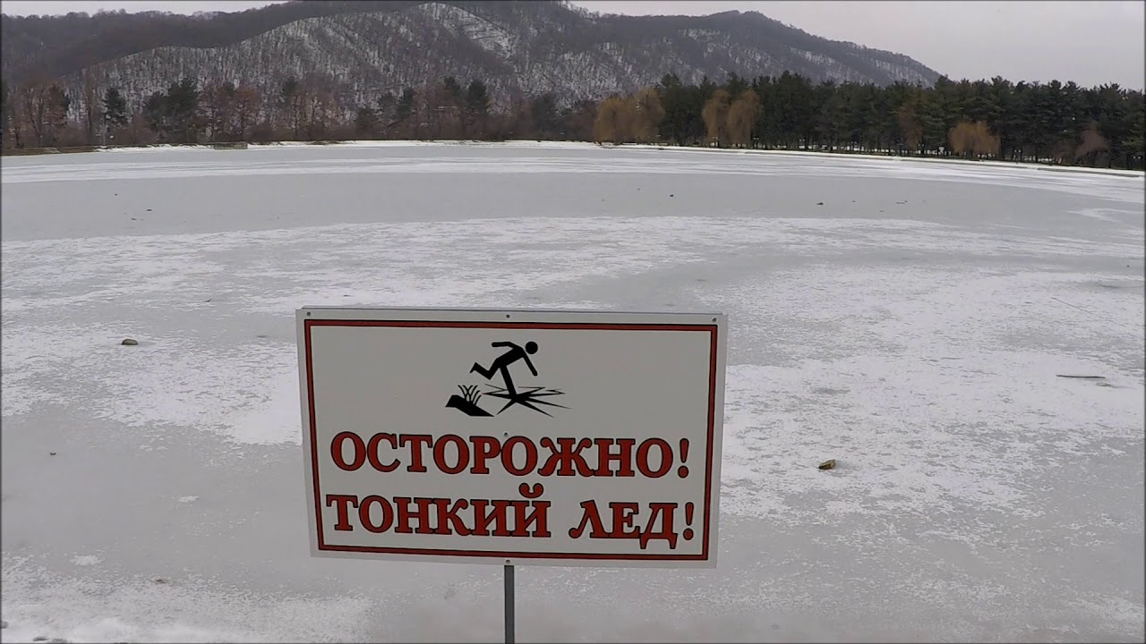Осторожно тонкий лед!
На водоёмах автономного округа идёт процесс становления льда. Несмотря на холода его толщина ещё недостаточно безопасная для людей и техники. Чтобы не допустить несчастных случаев на реках и озерах, с 01 ноября 2019 года в округе стартовала акция «Безопасный лёд».
Она будет проходить в течение пяти месяцев и завершится в мае следующего года. В это время на водоёмах будет организован повышенный контроль за соблюдением мер безопасности. С жителями региона сотрудники МЧС России намерены усилить разъяснительную работу о правилах безопасного поведения на водных объектах в зимний период. При этом в профилактическую работу будут включены не только специалисты «чрезвычайного» ведомства, но и представители различных ведомств, органов местного самоуправления, общественных организаций.
Главная цель акции — предотвращение провалов под лёд людей и техники. Для этого патрульными группами будет проводиться выявление несанкционированных ледовых переправ и принятие необходимых мер по обустройству или прекращение их действия. Такая же работа планируется в отношении мест массового выхода людей на лёд. Кроме этого, организуются занятия и инструктажи в образовательных учреждениях, информационно-разъяснительная работа среди населения.
Напомним, сотрудники Государственной инспекции по маломерным судам Березовского инспекторского отделения рекомендуют соблюдать правила безопасного поведения на водоёмах в период ледостава. Выходить на тонкий лед, пока крайне небезопасно. Будьте осторожны!.
Напоминаем родителям о необходимости контроля за детьми.
Не оставляйте детей без присмотра взрослых, не отпускайте одних на водоемы, объясняйте и рассказывайте о той опасности, которую таит в себе лед, что выход на лед может оказаться опасным для жизни. Пренебрежение элементарными правилами безопасного поведения может привести к беде.
Лёд на водоемах – это зона повышенного риска. Ежегодно погибает огромное количество людей именно из-за несоблюдения правил безопасности при нахождении на льду водоема.
ГИМС напоминает правила поведения на тонком льду:
- минимальная толщина льда должна составлять 5-7 см, причем лёд должен быть чистым и прозрачным, если же он имеет молочный или мутный цвет, то лучше отказаться от выхода на лёд в таких местах;
- не стоит выходить на первый лёд в одиночку, желательно это делать вдвоем или втроем, причем передвигаться по льду следует на расстоянии 3-5 метров друг от друга;
- следует помнить, что толщина льда на водоеме разная, особенно он тонок возле затопленных деревьев, остатков растительности и подмываемых берегах, поэтому не следует подходить к предметам природного и не природного происхождения, вмерзшим в лёд;
- все вещи, которые вы с собой взяли, необходимо переносить так, чтобы вы с легкостью могли от них избавиться, если провалитесь под лед;
- отправляясь на рыбалку необходимо иметь прочную веревку длиною 25 метров (которая должна находиться в легкодоступном месте) и желательно взять с собой дополнительный комплект нательного белья.
Если Вы провалились в полынью
- не паникуйте, дышите как можно глубже и медленнее;
- делайте ногами непрерывные движения так, словно вы крутите педали велосипеда;
- не пытайтесь сразу выбраться на лед, вокруг полыньи лед очень хрупкий и не выдержит тяжести вашего тела;
- продвигайтесь в сторону ближайшего берега, кроша на своем пути ледяную кромку руками, как только лед перестанет ломаться под вашими ударами, положите руки на лед, протянув их как можно дальше, и изо всех сил толкайтесь ногами, стараясь придать туловищу горизонтальное положение;
- выбравшись на лёд, распластайтесь на нем и ползите вперед, не пытаясь подняться на ноги;
-ближе к берегу, где лед крепче, повернитесь на бок и перекатывайтесь в сторону берега;
-выбравшись на берег, не останавливайтесь, чтобы не замерзнуть, бегом добирайтесь до ближайшего теплого помещения.
Если человек провалился под лёд
-чтобы вытащить человека, провалившегося под лёд, не приближайтесь к краю проруби;
- лежа на животе (так оказывается меньшее давление на единицу площади ледяной поверхности, а значит меньше вероятность дальнейшего разлома льда) необходимо протянуть палку или одежду пострадавшему, чтобы он схватился за нее;
- вытянув пострадавшего из проруби, отнесите его в безопасное место и вызовите скорую помощь;
- окажите первую помощь, снимите с пострадавшего мокрую одежду, заверните в одеяло, напоите пострадавшего горячим питьем.
- нельзя погружать человека в горячую ванную, такой резкий перепад температур может выдержать даже не всякое здоровое сердце, лучше всего, если вода будет примерно температуры тела, около тридцати семи градусов.

Памятка для населения об опасности выхода на тонкий лед
ГИМС ИНФОРМИРУЕТ:
Ежегодно тонкий лед становится причиной гибели людей. Среди погибших чаще всего оказываются дети и рыбаки, нередко основной причиной гибели становится алкоголь, как, впрочем, и незнание основных правил поведения на льду. ГИМС МЧС России обращает внимание граждан на правила безопасного поведения на водоемах в период ледостава. Изучите сами, побеседуйте с детьми и расскажите им, как правильно вести себя на льду.
С наступлением первых осенних заморозков вода в водоемах покрывается льдом. Начинается период ледостава. С образованием первого льда люди выходят на водоем по различным причинам. Но нельзя забывать о серьезной опасности, которую таят в себе только что замерзшие водоемы. Первый лед очень коварен. Не торопитесь выходить на первый лед, он только кажется прочным, а на самом деле он тонкий, слабый и не выдержит тяжести не только взрослого человека, но и ребенка. Самый опасный месяц — ноябрь, то есть первый лед, когда он наиболее тонок и коварен.
Необходимо строго соблюдать меры безопасности на льду, особенно в период ледостава: помните, что безопасный переход по льду возможен при его толщине не менее 7 см, причем люди должны идти на расстоянии 5 — 6 м друг от друга. Безопаснее всего переправляться через водоем по прозрачному льду, когда он имеет зеленоватый или синеватый оттенок. Во время движения по льду следует обходить опасные места и участки, покрытые толстым слоем снега. Особую осторожность нужно проявлять в тех местах, где быстрое течение, под мостами, в местах, где вмерзли кусты, камыши и какие- нибудь посторонние предметы, т.к. возрастает опасность провалиться.
Что делать, если вы провалились в холодную воду:
— не паникуйте, не делайте резких движений, стабилизируйте дыхание;
— раскиньте руки в стороны и постарайтесь зацепиться за кромку льда, придав телу горизонтальное положение по направлению течения; попытайтесь осторожно налечь грудью на край льда и забросить одну, а потом и другую ноги на лед. Если лед выдержал, перекатываясь, медленно ползите к берегу. Ползите в ту сторону — откуда пришли, ведь лед здесь уже проверен на прочность.
Если нужна Ваша помощь: вооружитесь любой длинной палкой, доской, шестом или веревкой. Можно связать воедино шарфы, ремни или одежду; следует ползком, широко расставляя при этом руки и ноги и толкая перед собою спасательные средства, осторожно двигаться по направлению к полынье. Остановитесь от находящегося в воде человека в нескольких метрах, бросьте ему веревку, край одежды, подайте палку или шест; осторожно вытащите пострадавшего на лед, и вместе ползком выбирайтесь из опасной зоны, ползите в ту сторону — откуда пришли. Доставьте пострадавшего в теплое место. Окажите ему помощь; снимите с него мокрую одежду, энергично разотрите тело (до покраснения кожи) напоите пострадавшего горячим чаем. Ни в коем случае не давайте пострадавшему алкоголь — в подобных случаях это может привести к летальному исходу.
Родители, не оставляйте детей без присмотра!
Дорожите своей жизнью, будьте внимательны к окружающим, если вы стали свидетелем происшествия, немедленно сообщите об этом по телефону службы спасения 112, 2-60-20.

